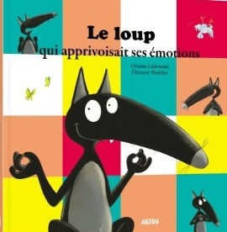
Le loup qui apprivoisait ses émotions
CHAPITRE 2
1/. Place au bon endroit ces personnages : Loup – Joshua – Alfred .
Il apprend le yoga à Loup.
Il a préparé un parcours spécial.
Il a vaincu sa peur.

2/. Qui dit :
« Calme-toi, Loup, je suis avec toi» ____________
« Pour contrôler ses émotions, le yoga, c’est parfait!» ______________
« Alfred, j’ai peur !» ____________

3/. Termine ces phrases.
J’ai peur quand je ___________________________________________________
__________________________________________________________________
Je suis fier quand je __________________________________________________
__________________________________________________________________
Pour me calmer, je __________________________________________________
__________________________________________________________________

